**BÁO CÁO ĐỒ ÁN NHÓM B3**

**“NHẬN DẠNG CHỮ SỐ VIẾT TAY”**

**THỰC HÀNH NHẬP MÔN CÔNG NGHỆ THÔNG TIN**

**GV HƯỚNG DẪN: THẦY PHẠM MINH HOÀNG**

**1/ Thông tin nhóm:** Nhóm B3, gồm có 03 sinh viên:

_ 22120189: Nguyễn Minh Lợi.

_ 22120282: Song Đồng Gia Phúc.

_ 22120333: Nguyễn Quang Thắng.

**2/ Chức năng:** Chương trình gồm có 07 chức năng sau:

**2.1/ Hàm Flatten(matrix):**

_ Cho phép duỗi một ma trận m x n về một mảng 1 chiều gồm m x n phần tử.

_ Nhận đầu vào là ma trận matrix.

_ Trả về mảng một chiều.

**2.2/ Hàm Average(matrix, r = 2, c = 2):**

_ Cho phép giảm kích thước mảng bằng cách tính giá trị trung bình ở một vài phần tử kề nhau và lấy giá trị đó làm một phần tử ở ma trận mới.

_ Nhận đầu vào là ma trận cần giảm kích thước matrix, hai tham số r và c tương ứng là số hàng và số cột muốn gộp lại. Giá trị mặc định là r = 2 và c = 2 nếu không truyền vào.

_ Trả về ma trận đã giảm kích thước.

**2.3/ Hàm Histogram(matrix):**

_ Cho phép lưu lại cường độ các giá trị màu sắc có trong hình.

_ Nhận đầu vào là ma trận matrix.

_ Trả về mảng 256 phần tử tương ứng với cường độ 256 giá trị màu sắc có trong hình.

**2.4/ Hàm guess(matrix, method = 1, KNN = 500, r = 2, c = 2):**

_ Hàm dự đoán số được lưu trong hình matrix là số nào.

_ Nhận các đầu vào:

+ Ma trận matrix.

+ method: phương pháp dùng để dự đoán. Có 3 phương pháp tương ứng với các mục **2.1**, **2.2** và **2.3**. Nếu không chọn phương pháp, mặc định sẽ dùng phương pháp 1: Flatten.

+ KNN: Số lượng các hình gần nhất muốn xét. Sau khi quét qua hết tất cả các hình trong dataset, thuật toán sẽ chọn ra K hình gần gần giống với hình matrix nhất và xét lại lần nữa.

+ r và c để cho hàm Average(matrix, r = 2, c = 2) nếu dùng phương pháp này.

**2.5/ Hàm cal_accuracy():**

_ Tính tỉ lệ dự đoán đúng của từng phương pháp trong các phương pháp nêu trên.

_ Hàm không nhận tham số đầu vào. Bên trong hàm có mảng KNNarray để nhập tất cả các giá trị K muốn kiểm tra.

_ Trả về tỉ lệ phần trăm dự đoán đúng của từng phương pháp, ứng với từng giá trị của K.

**2.6/ Thư viện lib.so: code bằng ngôn ngữ C/C++**

_ Khi gọi hàm hàm guess() ở mục **2.4,** thay vì hàm xử lý bằng ngôn ngữ Python, hàm có thể gọi hàm guess_optimize() được viết bằng ngôn ngữ C/C++.

_ Tốc độ chạy chương trình tăng đáng kể khi sử dụng thư viện này, do tốc độ xử lý của C/C++ nhanh hơn nhiều lần so với Python.

**2.7/ Hàm import_image(img_path):**

_ Xử lý ảnh của người dùng nhập. Ảnh được chụp bằng camera của người dùng.

_ Xử dụng thư viện cv2 của Python để hỗ trợ xử lý.

_ Nhận đầu vào là đường dẫn của ảnh.

**Chỉ nhận các file ảnh** (VD: .png; .jpg; …).

_ Trả về ma trận kích thước 28 x 28 là ảnh đã qua xử lý.

**3/ Hướng dẫn:**

**3.1/ Môi trường lập trình:**

_ Python 3: Tải tại <https://docs.conda.io/en/latest/miniconda.html>

_ Visual Studio Code: Tải tại <https://code.visualstudio.com/Download/>

_ Extension **Python**:

_ Thư viện **numpy:** gõ lệnh pip install numpy vào terminal Python.

_ Thư viện **matplotlib:** gõ lệnh pip install matplotlib vào terminal Python.

_ Thư viện **cv2:** gõ lệnh pip install opencv-python vào terminal Python.

**3.2/ Tập dữ liệu MNIST (MNIST dataset).**

_ Tải tại http://yann.lecun.com/exdb/mnist/

_ Tập dữ liệu MNIST gồm 70,000 ảnh có kích thước 28 x 28 là các chữ số được viết tay. Trong đó có 60,000 ảnh là cơ sở dữ liệu dùng dự đoán, và 10,000 ảnh dùng để kiểm tra tính đúng đắn của thuật toán dự đoán được xây dựng.

_ Sau khi tải xong, lưu các file trên vào thư mục **“data”** cùng đường dẫn với file mã nguồn Python.

_ Copy đoạn code sau và chạy thử để kiểm tra quá trình tải thư viện và cài đặt môi trường lập trình có thành công hay không. Đoạn code trên được lưu trong file test_MNIST.py.

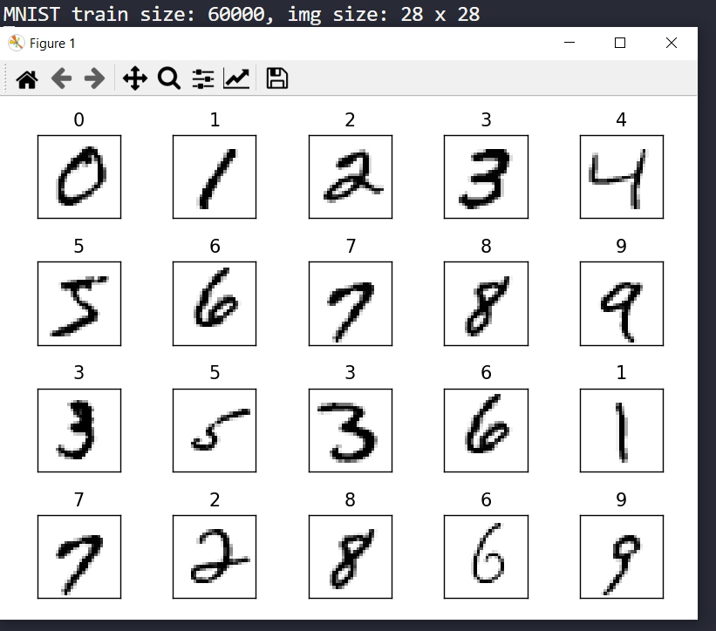

**3.3/ Tính tỉ lệ đoán đúng của từng phương pháp:**

_ Mở file main.py.

_ Ở hàm cal_accuracy(), thêm vào mảng KNNarray những giá trị K muốn thử nghiệm.

Chẳng hạn, như hình bên thử nghiệm với k = 10, 100, 500.

_ Gọi hàm cal_accuracy() và chạy file main.py.

Kết quả ví dụ:

Hình 1:

_ Chạy thử nghiệm với 100 test đầu.

_ Rút đặc trưng trung bình 2 x 2.

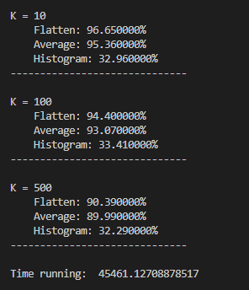

Hình 2:

_ Chạy thử nghiệm với toàn bộ 10,000 test.

_ Rút đặc trưng trung bình 4 x 4.

**3.4/ Tối ưu tốc độ: sử dụng C/C++**

Dùng các hàm viết bằng C/C++ trong thư viện lib.so.

**B1:** Đặt file lib.so cùng đường dẫn với file main_optimize.py.

_ lib.so là thư viện tự định nghĩa, chứa các hàm được viết lại bằng ngôn ngữ C/C++ để tăng tốc độ chạy.

_ Nếu không có file lib.so, hoặc muốn chỉnh sửa thư viện, chỉnh sửa trong hai file lib.cpp và lib.hpp, sau đó dùng lần lượt hai lệnh sau để dịch chương trình thành file lib.so:

gcc -std=c++14 -c -o lib.o lib.cpp

gcc -shared -o lib.so lib.o

**Lưu ý: phải có Compiler C/C++ để thực hiện biên dịch.**

**B2:** Chạy file main_optimize.py thay vì file main.py. Sự khác biệt duy nhất giữa hai file là ở hàm guess(), file main.py sẽ xử lý bằng ngôn ngữ python, trong khi đó file main_optimize.py, hàm guess() sẽ gọi hàm guess_optimize() được viết bằng ngôn ngữ C/C++.

**3.5/** Chức năng phụ: **import ảnh:**

_ Gán biến src_img là đường dẫn ảnh.

_ Gọi hàm img = ImportImage(src_img).

_ Trả về ảnh đã qua xử lý (được lưu vào biến img).

_ Gọi hàm guess(img) với ảnh này và nhận kết quả.

_ Do độ tương quan giữa ảnh được chụp tay với ảnh có sẵn trong dataset nên kết quả nhận được có tỉ lệ đúng thấp hơn. Nếu xử lý thêm được vấn đề độ lệch giữa vị trí tương quan thì sẽ nhận được kết quả với tỉ lệ đúng cao hơn.